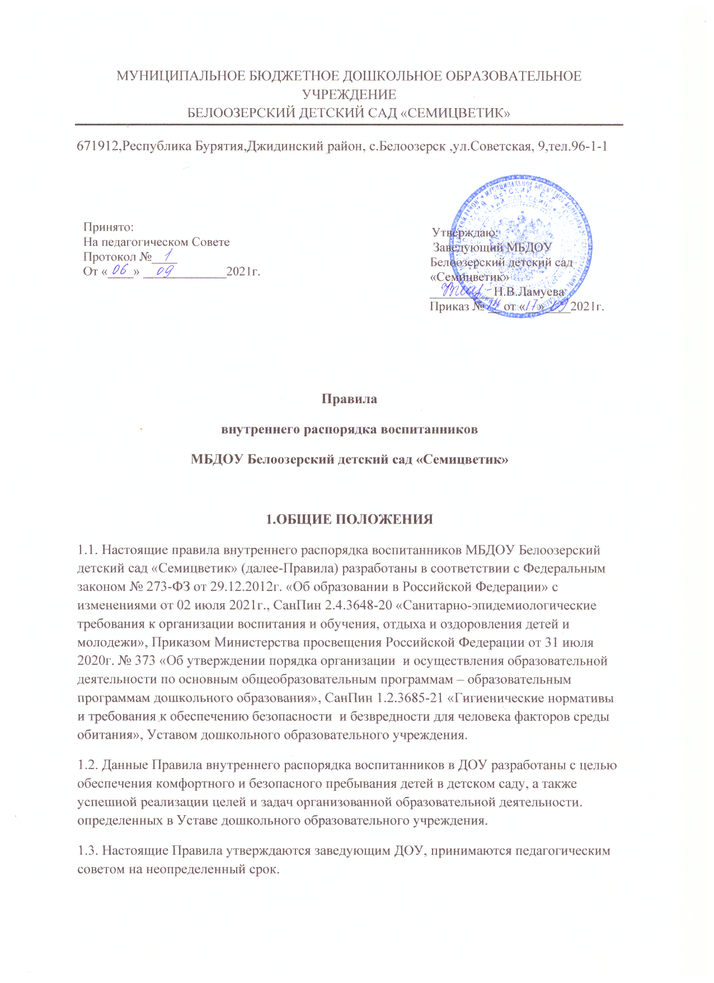

1.4. Под ВСОКО понимается проведение комплекса процедур (контроль, наблюдение, обследование, изучение, анализ), направленных на установление соответствия или несоответствия требованиям действующего законодательства РФ в части обеспечения качества образования.

1.5.Основными пользователями результатов системы оценки качества образования ДОУ являются воспитатели, воспитанники и их родители, педагогический совет детского сада, экспертные комиссии .

1.6.Дошкольное образовательное учреждение обеспечивает проведение необходимых оценочных процедур, разработку и внедрение модели системы оценки качества, обеспечивает оценку, учет и дальнейшее использование полученных результатов

1.7. В настоящем положении используются следующие термины:

**Качество образования** - комплексная характеристика образования, выражающая степень его соответствия требованиям действующего законодательства РФ в части обеспечения государственных гарантий на основе единства обязательных требований к условиям реализации образовательных программ дошкольного образования.

**Качество условий** - выполнение санитарно-гигиенических норм организации образовательного процесса, организации питания в ДОУ; реализация мер по обеспечению безопасности воспитанников ходе организации образовательного процесса.

**Оценка качества образования** - процесс, в результате которого определяется степень соответствия измеряемых образовательных результатов, условий их обеспечения зафиксированной в нормативных документах системе требований к качеству образования.

**Внутренняя система оценки качества образования** - целостная система диагностических и оценочных процедур, реализуемых в ДОУ.

**Критерий** - признак, на основании которого производится оценка, классификация оцениваемого объекта.

**Мониторинг в системе образования** - комплексное аналитическое отслеживание процессов, определяющих количественно-качественные изменения качества образования, результатом которого является установление степени соответствия измеряемых образовательных результатов, условий их достижения и обеспечения общепризнанной, зафиксированной в нормативных документах и локальных актах системе государственно-общественных требований к качеству образования, а также личностным ожиданиям участников образовательного процесса.

**Экспертиза** –всестороннее изучение и анализ состояния, условий и результатов образовательной деятельности

**Измерение** - метод регистрации состояния качества образования, а также оценка уровня образовательных достижений, которые имеют стандартизированную форму и содержание которых соответствует образовательным программам.

1.8. В качестве источников данных для оценки качества образования используется:

- анализ результатов внутреннего контроля образовательной деятельности;

- педагогический мониторинг;

- психолого-педагогическая диагностика;

- социологическое анкетирование (участников образовательных отношений);

- аналитические отчеты педагогов ДОУ (об итогах реализации ОП ДО, созданных условий для - качественной реализации ОП ДО);

- наблюдение организованной образовательной деятельности, мероприятий, организуемых педагогами ДОУ

- отчет о результатах самообследования.

1.9. Проведение мониторинга ориентируется на основные аспекты качества образования:

* качество процессов;
* качество условий ( программно- методические, материально- технические, кадровые, информационно- технические , организационные и др.)
* качество результата

1.10.Направления мониторинга определяются , исходя из оцениваемого аспекта качества образования по результатам работы дошкольного учреждения за предыдущий год, в соответствии с проблемами задачами на текущий год.

1.11.На основании данного Положения ДОУ обеспечивает разработку, внедрение, проведение необходимых оценочных процедур, анализ, учет и дальнейшее использование полученных результатов.

1.12.Экспертная рабочая группа для проведения ВСОКО создается на основании приказа заведующего ДОУ в количестве 2-3 человек

1.13.Систма внутреннего мониторинга является составной частью годового плана работы ДОУ.

1.13. Настоящее положение, все дополнения, изменения к нему рассматриваются и принимаются педагогическим советом, утверждаются приказом заведующего ДОУ.

1.14. Настоящее положение действует до принятия нового.

Сокращения в тексте:

РФ - Российская Федерация;

ВСОКО - внутренняя система оценки качества;

ОП ДО - образовательная программа дошкольного образования;

ДОУ - дошкольное образовательное учреждение;

ФГОС ДО - федеральный государственный образовательный стандарт дошкольного образования

2. ОСНОВНЫЕ ЦЕЛИ, ЗАДАЧИ, ПРИНЦИПЫ ВСОКО

2.1**. Цели ВСОКО :**

* формирование единой системы диагностики и контроля состояния образования, обеспечивающей определение факторов и своевременное выявление изменений, влияющих на качество образования в детском саду;
* получение объективной информации о функционировании и развитии системы образования в ДОУ, тенденциях его изменения и причинах, влияющих на его уровень;
* предоставление всем участникам образовательной деятельности и общественности достоверной информации о качестве образования;
* принятие обоснованных и своевременных управленческих решений по совершенствованию образования и повышение уровня информированности потребителей образовательных услуг при принятии таких решений;
* прогнозирование развития образовательной системы ДОУ.

2.2. **Задачи ВСОКО**:

* формирование единого понимания критериев качества образования и подходов к их измерению;
* формирование системы аналитических показателей, позволяющей эффективно реализовывать основные цели оценки качества образования;
* формирование ресурсной базы и обеспечение функционирования дошкольной образовательной статистики мониторинга качества образования;
* изучение и самооценка состояния развития и эффективности деятельности ДОУ;
* определение степени соответствия условий осуществления образовательной деятельности государственным требованиям;
* определение степени соответствия образовательных программ с учетом запросов основных потребителей образовательных услуг нормативным требованиям;
* обеспечение доступности качественного образования;
* оценка уровня индивидуальных образовательных достижений воспитанников;
* определение степени соответствия качества образования в рамках мониторинговых исследований качества образования государственным и социальным стандартам;
* выявление факторов , влияющих на качество образования;
* содействие повышению квалификации воспитателей, принимающих участие в процедурах оценки качества образования;
* определение направлений повышения квалификации педагогических работников по вопросам, касающимся требований к аттестации педагогов, индивидуальным достижениям воспитанников;
* определение рейтинга и стимулирующих доплат педагогам;
* расширение общественного участия в управлении образованием ДОУ
* содействие подготовке общественных экспертов, принимающих участие в процедурах оценки качества образования.

2.3. Основными принципами ВСОКО в ДОУ являются:

* принцип объективности, полноты и системности информации о качестве образования;
* принцип открытости, прозрачности процедур оценки качества образования;
* принцип доступности информации о состоянии и качестве образования для участников образовательных отношений; принцип оптимальности использования источников первичных данных для определения показателей качества и эффективности образования (с учетом возможности их многократного использования);
* принцип инструментальности и технологичности используемых показателей (с учетом существующих возможностей сбора данных, методик измерений, анализа и интерпретации данных, подготовленности потребителей к их восприятию);
* принцип взаимного дополнения оценочных процедур, установление между ними взаимосвязей и взаимозависимостей;
* принцип соблюдения морально-этических норм при проведении процедур оценки качества образования в ДОУ.

3. ОРГАНИЗАЦИОННАЯ И ФУНКЦИОНАЛЬНАЯ СТРУКТУРА ВСОКО

3.1.Организационная структура ДОУ, которая занимается внутренней системой оценки качества образования и интерпретацией полученных результатов, включает в себя: администрацию ДОУ, педагогический совет и членов экспертной рабочей группы.

3.2**. Администрация ДОУ:**

* формирует блок локальных актов, которые регулируют функционирование ВСОКО в ДОУ, утверждает их приказом заведующего ДОУ и контролирует их исполнение;
* обеспечивает в соответствие с ОП ДО ДОУ проведение мониторинговых, социологических и статистических процедур по вопросам качества образования;
* организует сбор, обработку, хранение и представление информации о состоянии качества образования на уровне ДОУ, анализирует результаты оценки качества образования на уровне детского сада;
* организует изучение информационных запросов основных пользователей системы оценки качества образования;
* обеспечивает предоставление информации о качестве образования на муниципальный и региональный уровни
* формирует информационно-аналитические материала по результатам оценки качества образования в ДОУ;
* принимает управленческие решения по повышению качества образования на основе анализа результатов, полученных в процессе оценки, реализации ВСОКО.

3.3. **Педагогический совет:**

* принимает участие в формировании информационных запросов основных пользователей ВСОКО ДОУ;
* принимает участие в обсуждении системы показателей, характеризующих состояние и динамику развития ВСОКО в ДОУ;
* содействует определению стратегических направлений развития системы образования в ДОУ;
* принимает участие в экспертизе качества образовательных результатов, условий организации образовательной деятельности в ДОУ;
* заслушивает информацию и отчеты педработников, доклады представителей учреждения по вопросам образования, соблюдения санитарно-гигиенического режима в детском саду, здоровья и жизни воспитанников

3.4. **Экспертная рабочая группа:**

* создается по приказу заведующего на начало каждого учебного года;
* разрабатывает методики ВСОКО;
* участвует в разработке системы показателей, характеризующих состояние и динамику развития ДОУ;
* обеспечивает на основе ООП ДО в ДОУ контрольно-оценочные процедуры, мониторинговые, социологические и статистические исследования по вопросам качества образования.

4. РЕАЛИЗАЦИЯ ВСОКО

4.1. Объектом оценки внутренней системы качества образования является соблюдение обязательных требований действующего законодательства РФ в части дошкольного образования (п 1.1. ФГОС ДО).

4.2. Процесс ВСОКО состоит из следующих этапов:

* нормативно- установочный ( определение показателей, инструментария, ответственных лиц, сроков проведения)
* информационно- диагностический ( сбор информации)
* аналитический (анализ, сопоставление результатов с нормативными показателями, установление причин отклонения, оценка рисков);
* итогово– прогностический ( предъявление полученных результатов на уровень педагогического коллектива, разработка дальнейшей стратегии работы ДОУ)

4.2. Предметом ВСОКО является:

* качество условий реализации ООП ДО ;
* качество организации образовательной деятельности в ДОУ, включающей условия организации образовательной деятельности, в том числе доступность образования, условия комфортности получения образования, материально-техническое обеспечение образовательной деятельности, организация питания;
* качество основных и дополнительных образовательных программ, принятых и реализуемых в ДОУ, условия их реализации;
* воспитательная работа;
* профессиональная компетентность педагогов, их деятельность по обеспечению требуемого качества результатов образования
* эффективность управления качеством образования и открытость деятельности ДОУ
* состояние здоровья воспитанников

4.3. Система оценки качества условий реализации ОП ДО ДОУ включает в себя следующие требования:

4.3.1.**Требования к психолого-педагогическим условиям:**

* наличие диагностического минимума для психолого-педагогического отслеживания динамики развития воспитанников, в том числе измерение их личностных образовательных результатов;
* наличие условий в ДОУ для осуществления медицинского сопровождения воспитанников в целях охраны и укрепления их здоровья, коррекции имеющихся проблем со здоровьем;
* наличие консультативной поддержки и педагогов и родителей по вопросам воспитания и обучения воспитанников, инклюзивного образования (в случае его организации); наличие организационно-методического сопровождения процесса реализации ОП ДО;
* оценка эффективности здоровьесберегающей деятельности в ДОУ (здоровьесберегающие технологии, режим дня);
* оценка возможности предоставления информации о ООП ДО семьям воспитанников и всем заинтересованным лицам, вовлеченным в образовательный процесс, а также широкой общественности.

4.3.2. **Требования к кадровым условиям:**

* укомплектованность педагогическими кадрами;
* образовательный ценз педагогов;
* соответствие профессиональным компетенциям;
* уровень квалификации;
* результативность квалификации

4.3.3. **Требования к материально-техническим условиям:**

* наличие условий в ДОУ для детей с ОВЗ (при наличии таких детей);
* оснащенность групповых помещений, кабинетов современным оборудованием, средствами обучения и мебелью;
* оценка состояния условий образования в соответствии с нормативами и требованиями СанПиН;
* оценка соответствия службы охраны труда и обеспечения безопасности ( ТБ, ОТ, ППБ, антитеррористической безопасности) требованиям нормативных документов;
* учебно-методические условия (в том числе библиотечно-информационное обеспечение образовательного процесса);
* информационно- технологическое обеспечение ( наличие технологического оборудования, сайта, программного обеспечения)

4.3.4. **Требования к финансовым условиям:**

* финансовое обеспечение реализации ООП ДО исходя из стоимости услуг на основе ( государственного) муниципального задания

4.3.5. **Требования к развивающей предметно-пространственной среде:**

* соответствие компонентов предметно-пространственной среды ФГОС ДО;
* организация образовательной среды и разнообразие материалов, оборудования и инвентаря ( в здании и на участке) в соответствии с требованиями ФГОС ( трансформируемость, полифункциональность, вариативность, доступность, безопасность);
* наличие условий для инклюзивного образования;
* наличие условий для общения и совместной деятельности воспитанников и взрослых, двигательной активности, а также возможности для уединения;
* учет национально- культурных, климатических условий, в которых осуществляется образовательная деятельность.
* возрастным возможностям воспитанников, требованиям ФГОС ДО.

4.4. Периодичность проведения ВСОКО- один раз в год, в итоге составляется аналитический отчет.

4.5.Содержание процедуры оценки качества организации образовательной деятельности включает в себя оценку:

* рациональности формирования рабочих программ (выбора методов и технологий в соответствии с содержанием ООП ДО);
* качества осуществления педагогами образовательной деятельности в процессе организации различных видов детской деятельности (игровой, коммуникативной, трудовой, познавательно-исследовательской, изобразительной, физической, конструктивной, музыкальной, чтения художественной литературы) и в ходе режимных моментов;
* качества организации педагогами самостоятельной деятельности детей;
* качества построения сотрудничества с семьями воспитанников и социальными партнерами.

4.6.Для осуществления процедуры внутренней оценки качества образования в ДОУ составляется план функционирования ВСОКО на учебный год, в котором определяется формы, направления, сроки, порядок проведения оценки качества образования, ее периодичность, ответственные и исполнители. План внутреннего мониторинга является составной частью планирования деятельности ДОУ на учебный год.

4.7. Процедура проведения ВСОКО предполагает следующий алгоритм действий:

* сбор информации на основе используемых методик;
* анализ и обработка полученных данных, сопоставление с нормативными показателями;
* рассмотрение полученных результатов на педагогическом совете ДОУ;
* выявление влияющих на качество образования факторов, принятие управленческих решений по устранению отрицательных последствий; формулирование основных стратегических направлений развития образовательного процесса на основе анализа полученных данных.

4.8. Результаты оценки оформляются в схемах, графиках, таблицах, диаграммах, отражаются в справочно-аналитических материалах, содержащих констатирующую часть, выводы и конкретные, реально выполненные рекомендации с указанием сроков исполнения и ответственных исполнителей.

4.9. Результаты анализа данных ВСОКО могут быть использованы для оставления ежегодного отчета ДОУ о результатах самообследования деятельности.

5. ПОДВЕДЕНИЕ ИТОГОВ И ОФОРМЛЕНИЕ РЕЗУЛЬТАТОВ ВСОКО

5.1. Придание гласности и открытости результатам оценки качества образования осуществляется путем предоставления информации основным заказчикам и потребителям образовательных услуг, в том числе посредством размещения отчета о самообследовании на официальном сайте ДОУ.

6. ОТВЕТСТВЕННОСТЬ

6.1. Лица, осуществляющие оценку качества образования в ДОУ, несут ответственность за достоверность излагаемых фактов, представляемых в справках по итогам оценки.

6.2. Заведующий ДОУ несет ответственность за предоставление информации об уровне качества Учредителю и размещение на официальном сайте ДОУ.

7. ДЕЛОПРИЗВОДСТВО

7.1. Результаты ВСОКО (информационно-аналитические справки, таблицы, диаграммы, таблицы и т.д.) оформляются на бумажных и электронных носителях и хранятся в течение трех лет.

7.2. По истечении срока хранения документация по результатам ВСОКО передается в архив МБДОУ Белоозерский детский сад «Семицветик»